DAFTAR ISI

Mengenal Bootstrap gamelab.id/class/209/module/5 3
Mengenal Bootstrap Materi 5 dari 30 3

Layouts gamelab.id/class/209/module/7 4
Layouts Materi 7 dari 30 Menampilkan 13 dari 35 4
Layouts Materi 7 dari 30 Menampilkan 34 dari 35 4

Components gamelab.id/class/209/module/9 5
Components Materi 9 dari 30 Menampilkan 10 dari 33 5
Components Materi 9 dari 30 Menampilkan 29 dari 33 5
Components Materi 9 dari 30 Menampilkan 32 dari 33 5

Forms gamelab.id/class/209/module/11 6
Forms Materi 11 dari 30 Menampilkan 13 dari 22 6
Forms Materi 11 dari 30 Menampilkan 19 dari 22 6

Contents gamelab.id/class/209/module/13 7
Contents Materi 13 dari 30 Menampilkan 10 dari 22 7
Contents Materi 13 dari 30 Menampilkan 21 dari 22 7

Pengujian Web Frontend gamelab.id/class/209/module/15 8
Pengujian Web Frontend Materi 15 dari 30 Menampilkan 8 dari 22 8

Mengenal SASS gamelab.id/class/209/module/17 9
Mengenal SASS Materi 17 dari 30 Menampilkan 4 dari 21 9
Mengenal SASS Materi 17 dari 30 Menampilkan 18 dari 21 9
Mengenal SASS Materi 17 dari 30 Menampilkan 20 dari 21 9
Variabel dan Tipe Data gamelab.id/class/209/module/19 10
Variabel dan Tipe Data Materi 19 dari 30 Menampilkan 22 dari 23 10

Fungsi gamelab.id/class/209/module/21 11
Fungsi Materi 21 dari 30 Menampilkan 13 dari 23 11
Fungsi Materi 21 dari 30 Menampilkan 20 dari 23 11
Fungsi Materi 21 dari 30 Menampilkan 22 dari 23 11

Modul gamelab.id/class/209/module/23 12
Modul Materi 23 dari 30 Menampilkan 17 dari 31 12
Modul Materi 23 dari 30 Menampilkan 29 dari 31 12
Modul Materi 23 dari 30 Menampilkan 30 dari 31 12

Kondisi dan Perulangan gamelab.id/class/209/module/25 13
Kondisi dan Perulangan Materi 25 dari 30 Menampilkan 14 dari 27 13
Kondisi dan Perulangan Materi 25 dari 30 Menampilkan 26 dari 27 13

Bootstrap dan SASS gamelab.id/class/209/module/27 14
Bootstrap dan SASS Materi 27 dari 30 Menampilkan 7 dari 21 14
Bootstrap dan SASS Materi 27 dari 30 Menampilkan 20 dari 21 14

Mengenal Bootstrap

https://www.gamelab.id/class/209/module/5

Mengenal Bootstrap
Materi 5 dari 30
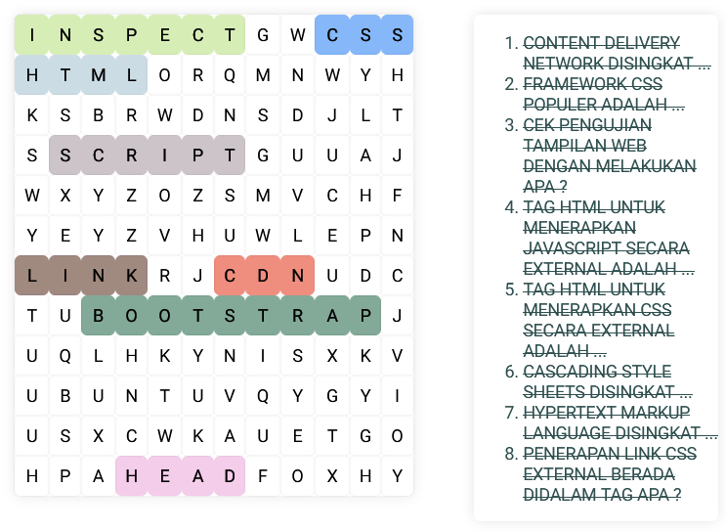

Layouts

https://www.gamelab.id/class/209/module/7

Layouts
Materi 7 dari 30
Menampilkan 13 dari 35
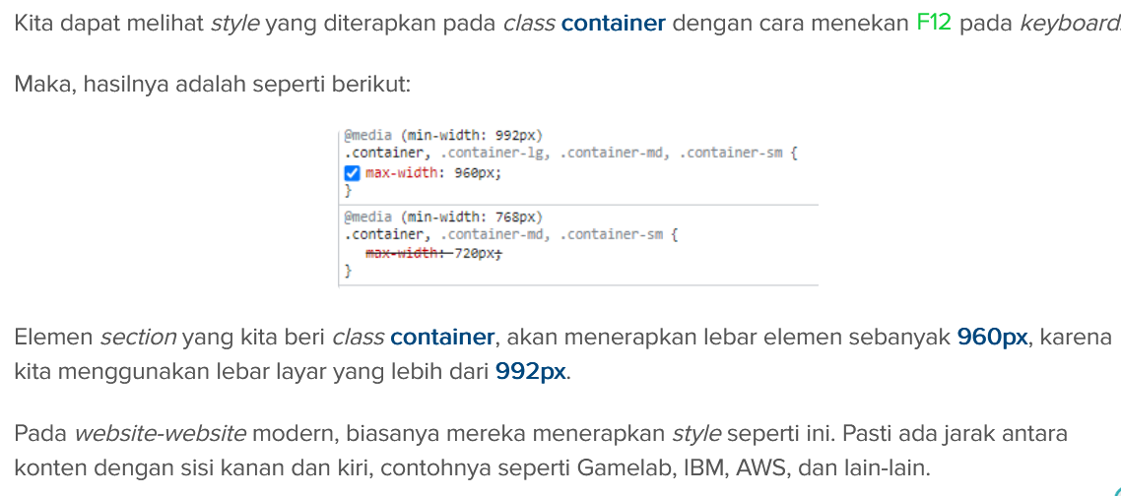

Layouts
Materi 7 dari 30
Menampilkan 34 dari 35

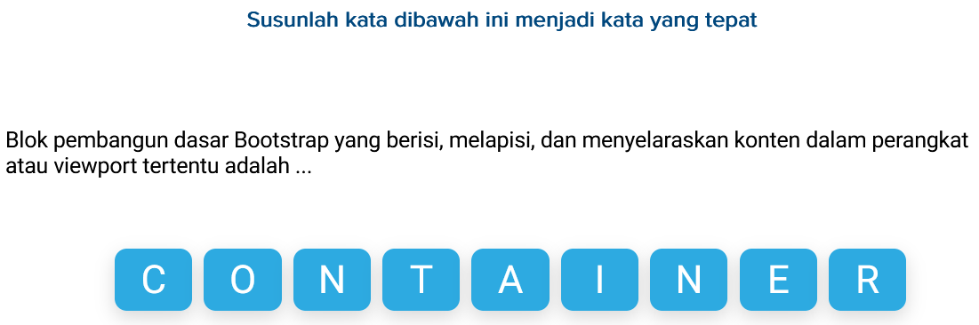

Components

https://www.gamelab.id/class/209/module/9

Components
Materi 9 dari 30
Menampilkan 10 dari 33
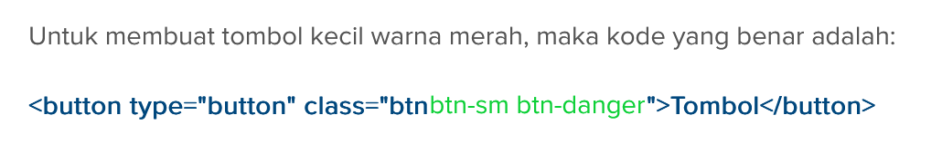

Components
Materi 9 dari 30
Menampilkan 29 dari 33



Components
Materi 9 dari 30
Menampilkan 32 dari 33

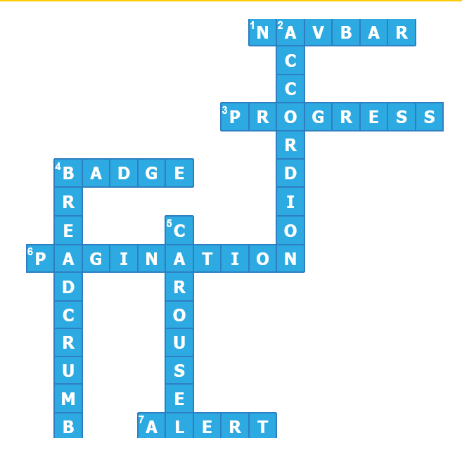

Forms

https://www.gamelab.id/class/209/module/11

Forms
Materi 11 dari 30
Menampilkan 13 dari 22


Forms
Materi 11 dari 30
Menampilkan 19 dari 22

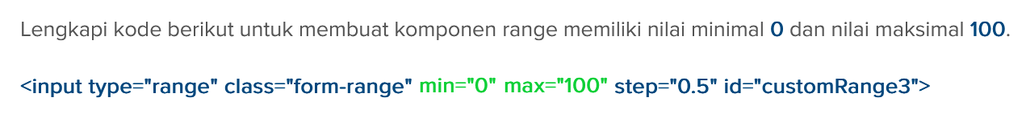

Contents

https://www.gamelab.id/class/209/module/13

Contents
Materi 13 dari 30
Menampilkan 10 dari 22
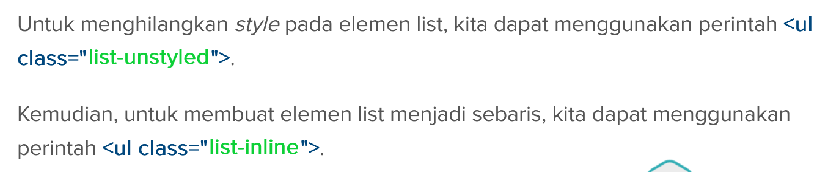

Contents
Materi 13 dari 30
Menampilkan 21 dari 22

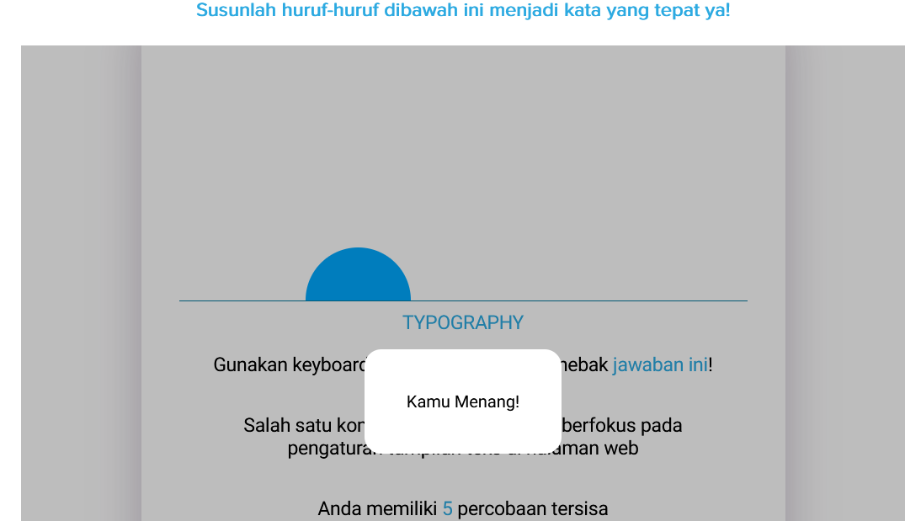

Pengujian Web Frontend

https://www.gamelab.id/class/209/module/15

Pengujian Web Frontend
Materi 15 dari 30
Menampilkan 8 dari 22


Mengenal SASS

https://www.gamelab.id/class/209/module/17

Mengenal SASS
Materi 17 dari 30
Menampilkan 4 dari 21

Mengenal SASS
Materi 17 dari 30
Menampilkan 18 dari 21

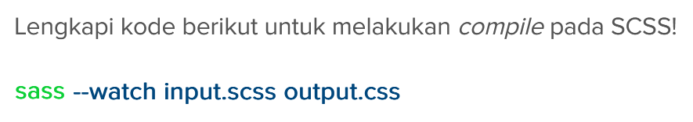

Mengenal SASS
Materi 17 dari 30
Menampilkan 20 dari 21

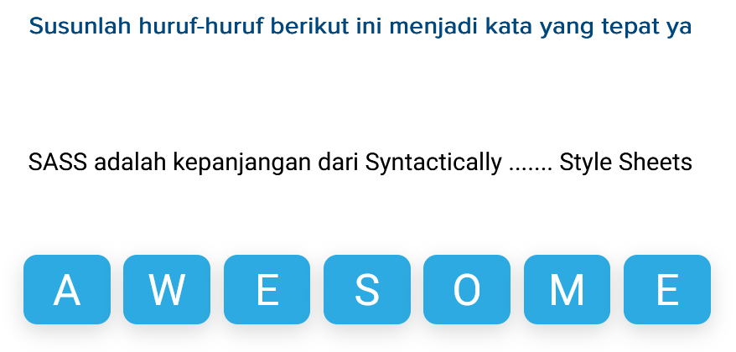

Variabel dan Tipe Data

https://www.gamelab.id/class/209/module/19

Variabel dan Tipe Data
Materi 19 dari 30
Menampilkan 22 dari 23
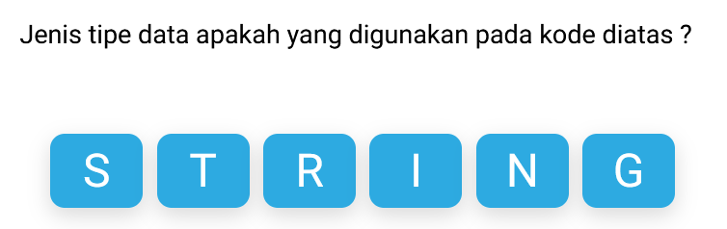

Fungsi

https://www.gamelab.id/class/209/module/21

Fungsi
Materi 21 dari 30
Menampilkan 13 dari 23

Fungsi
Materi 21 dari 30
Menampilkan 20 dari 23
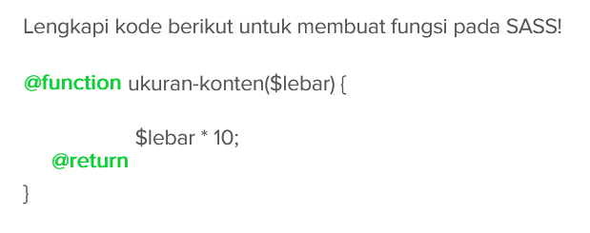
Fungsi
Materi 21 dari 30
Menampilkan 22 dari 23
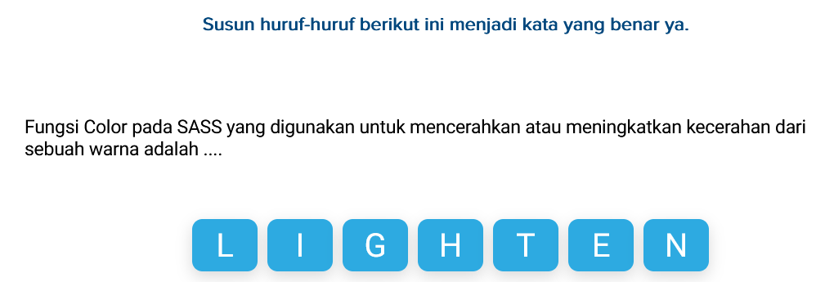

Modul

https://www.gamelab.id/class/209/module/23

Modul
Materi 23 dari 30
Menampilkan 17 dari 31
Modul
Materi 23 dari 30
Menampilkan 29 dari 31
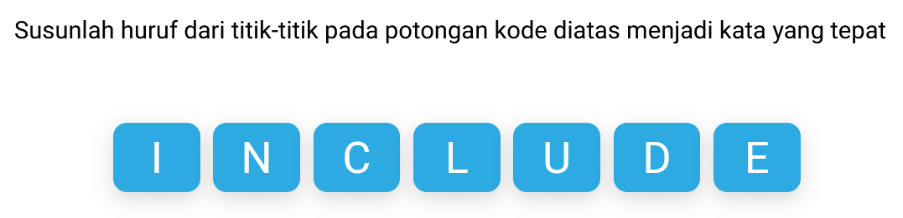
Modul
Materi 23 dari 30
Menampilkan 30 dari 31


Kondisi dan Perulangan

https://www.gamelab.id/class/209/module/25

Kondisi dan Perulangan
Materi 25 dari 30
Menampilkan 14 dari 27
Kondisi dan Perulangan
Materi 25 dari 30
Menampilkan 26 dari 27
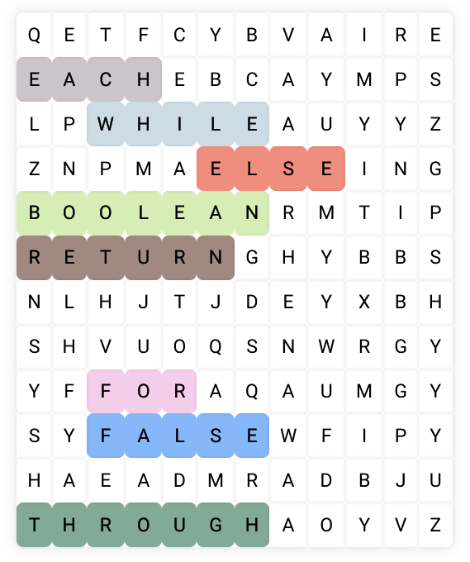

Bootstrap dan SASS

https://www.gamelab.id/class/209/module/27

Bootstrap dan SASS
Materi 27 dari 30
Menampilkan 7 dari 21

Bootstrap dan SASS
Materi 27 dari 30
Menampilkan 20 dari 21
